PHẦN I. HƯỚNG DẪN SỬ DỤNG MÁY DẬP KHÍ NÉN
1. Mục đích
Hướng dẫn người vận hành sử dụng máy dập khí nén đúng phương pháp, nhằm bảo đảm:
- An toàn cho người vận hành.
- Máy hoạt động ổn định.
- Sản phẩm sau khi dập đáp ứng yêu cầu.
- Hạn chế hư hỏng máy, đồ gá và sản phẩm.
- Ngăn ngừa thao tác sai và tai nạn tại vùng dập.
2. Phạm vi áp dụng
Áp dụng cho các máy dập khí nén sử dụng tại khu vực sản xuất, bao gồm máy dùng bộ điều khiển JBS, bộ điều khiển thông minh YIIDNN hoặc bộ điều khiển có nguyên lý hoạt động tương đương.
Các thông số như áp suất, thời gian giữ hoặc thời gian trễ, số lần dập và chế độ làm việc phải tuân theo hướng dẫn thao tác hoặc bảng thông số đã được phê duyệt của từng sản phẩm.
3. Các bộ phận chính của máy
STT | Bộ phận | Chức năng
1 | Xi lanh khí nén | Tạo chuyển động lên và xuống của đầu dập.
2 | Đầu dập | Tác động lực lên sản phẩm hoặc đồ gá.
3 | Đồ gá | Định vị sản phẩm.
4 | Bộ điều khiển JBS/YIIDNN | Điều khiển chế độ, thời gian và bộ đếm.
5 | Bộ lọc và điều áp khí | Lọc khí và điều chỉnh áp suất.
6 | Van điện từ | Điều khiển cấp khí và xả khí cho xi lanh.
7 | Ống khí và đầu nối | Dẫn khí nén đến máy.
8 | Hai nút nhấn vận hành | Kích hoạt chu trình dập bằng hai tay.
9 | Tấm bảo vệ | Hạn chế tiếp cận vùng nguy hiểm.
10 | Nút dừng khẩn cấp (nếu được trang bị ) | Dừng máy khi xảy ra tình huống khẩn cấp.

4. Kiểm tra trước khi vận hành
Không đưa sản phẩm vào máy và vận hành ngay sau khi cấp nguồn. Phải kiểm tra các hạng mục sau:
STT | Nội dung kiểm tra | Tiêu chuẩn
1 | Tình trạng bên ngoài máy | Không nứt, gãy hoặc biến dạng.
2 | Máy và chân đế | Được cố định chắc chắn.
3 | Đầu dập | Không lỏng, lệch hoặc hư hỏng.
4 | Đồ gá | Đúng loại sản phẩm và được cố định chắc chắn.
5 | Ống khí | Không nứt, gập hoặc rò khí.
6 | Đầu nối khí | Không lỏng.
7 | Bộ lọc và điều áp khí | Không hư hỏng, không rò khí.
8 | Áp suất | Đúng thông số quy định của sản phẩm.
9 | Tấm bảo vệ (nếu có) | Đầy đủ và được cố định chắc chắn.
10 | Hai nút nhấn | Không kẹt, không hỏng.
11 | Nút dừng khẩn cấp (nếu có) | Hoạt động bình thường.
12 | Bộ điều khiển | Màn hình và phím hoạt động bình thường.
13 | Khu vực thao tác | Không có dụng cụ hoặc vật lạ trong vùng dập.

Không được vận hành máy nếu:
- Một trong hai nút nhấn không hoạt động.
- Máy có hiện tượng rò khí.
- Đầu dập hoặc đồ gá bị lỏng.
- Có tiếng động bất thường.
- Xi lanh chuyển động bất thường.
- Không xác định được thông số máy.
5. Khởi động máy
Bước | Thao tác
1 | Kiểm tra vùng dập không có tay, dụng cụ hoặc vật lạ.
2 | Kiểm tra đồ gá phù hợp với sản phẩm cần sản xuất.
3 | Mở van cấp khí từ từ.
4 | Quan sát bộ lọc, điều áp khí và kiểm tra áp suất.
5 | Cấp nguồn cho bộ điều khiển.
6 | Kiểm tra thông số cài đặt theo hướng dẫn thao tác hoặc bảng thông số của sản phẩm.
7 | Chạy thử máy khi không có sản phẩm.
8 | Kiểm tra đầu dập đi xuống và trở về vị trí ban đầu bình thường.
9 | Kiểm tra chức năng của hai nút nhấn.
10 | Chỉ đưa sản phẩm vào sản xuất sau khi xác nhận máy hoạt động bình thường.

6. Cài đặt máy
Không tự ý thay đổi thông số khi chưa được phép. Các thông số cần kiểm soát:
Thông số | Yêu cầu
Áp suất khí | Theo hướng dẫn thao tác hoặc bảng thông số của sản phẩm.
Thời gian giữ hoặc thời gian trễ | Theo hướng dẫn thao tác hoặc bảng thông số của sản phẩm.
Số lần dập | Theo yêu cầu của sản phẩm.
Chế độ thao tác bằng tay hoặc tự động | Theo quy trình đã được phê duyệt.
Bộ đếm | Kiểm tra hoặc đặt lại theo yêu cầu sản xuất.

Lưu ý: Chức năng và tên phím có thể khác nhau giữa bộ điều khiển JBS và YIIDNN. Không sử dụng một giá trị chung cho tất cả các máy.
7. Thao tác dập sản phẩm
Bước | Nội dung thao tác
1 | Lấy sản phẩm cần dập và kiểm tra ngoại quan.
2 | Đặt sản phẩm đúng vị trí trên đồ gá.
3 | Điều chỉnh sản phẩm nằm đúng điểm định vị.
4 | Rút hoàn toàn hai tay khỏi khu vực đầu dập.
5 | Quan sát, bảo đảm không có người hoặc vật trong vùng nguy hiểm.
6 | Đặt mỗi tay lên một nút điều khiển.
7 | Nhấn đồng thời hai nút để thực hiện chu trình dập.
8 | Giữ tay ngoài khu vực dập trong toàn bộ chu trình.
9 | Chờ đầu dập trở về hoàn toàn vị trí ban đầu.
10 | Nhả hai nút nhấn.
11 | Lấy sản phẩm khỏi đồ gá.
12 | Kiểm tra kết quả dập theo tiêu chuẩn sản phẩm.
13 | Chỉ tiếp tục chu trình tiếp theo khi sản phẩm đạt yêu cầu.

NGUYÊN TẮC QUAN TRỌNG:
ĐẶT SẢN PHẨM → RÚT TAY → NHẤN HAI NÚT → DẬP → ĐẦU DẬP TRỞ VỀ → MỚI ĐƯA TAY VÀO LẤY SẢN PHẨM.
8. Quy định an toàn khi vận hành
Tuyệt đối không được:
- Đưa tay vào vùng đầu dập khi máy đang hoạt động.
- Giữ sản phẩm bằng tay trong lúc dập.
- Dùng một tay nhấn cả hai nút.
- Chèn hoặc cố định một nút ở trạng thái bật.
- Dùng vật khác để nhấn thay nút điều khiển.
- Tháo hoặc vô hiệu hóa tấm bảo vệ.
- Vô hiệu hóa cảm biến hoặc cơ cấu khóa liên động an toàn nếu máy có trang bị.
- Điều chỉnh đồ gá khi máy vẫn có khả năng hoạt động.
- Chạm vào đầu dập để kiểm tra khi hệ thống còn khí nén.
- Tự ý tăng áp suất để tăng lực dập.
- Tự sửa van điện từ, bộ điều khiển hoặc hệ thống khí khi chưa được đào tạo.

9. Xử lý bất thường
Hiện tượng | Cách xử lý
Máy không dập | Ngừng vận hành; kiểm tra nguồn điện và khí trong phạm vi được phép; không tự tháo sửa.
Máy dập yếu | Dừng máy và báo bộ phận kỹ thuật kiểm tra áp suất, tình trạng rò khí.
Đầu dập không trở về | Dừng máy ngay và khóa nguồn khí.
Đầu dập tự chuyển động | Dừng máy ngay, khóa nguồn điện và nguồn khí.
Hai nút nhấn không hoạt động đồng thời | Ngừng sử dụng máy.
Máy có tiếng động lạ | Dừng máy.
Rò khí lớn | Đóng van cấp khí.
Bộ điều khiển báo lỗi | Dừng máy và báo bộ phận kỹ thuật.
Đồ gá lỏng hoặc lệch | Dừng máy trước khi điều chỉnh.
Sản phẩm dập không đạt liên tục | Dừng sản xuất và xác nhận tình trạng máy, đồ gá và thông số.

Khi xảy ra tình trạng nguy hiểm:
DỪNG MÁY → NGẮT NGUỒN ĐIỆN → KHÓA NGUỒN KHÍ → XẢ ÁP → KHÓA VÀ TREO THẺ CẢNH BÁO THEO QUY ĐỊNH → BÁO BỘ PHẬN KỸ THUẬT.

10. Tắt máy sau khi sử dụng
Bước | Thao tác
1 | Lấy toàn bộ sản phẩm ra khỏi đồ gá.
2 | Bảo đảm đầu dập ở vị trí trên.
3 | Tắt bộ điều khiển.
4 | Ngắt nguồn điện máy.
5 | Đóng van cấp khí.
6 | Xả áp suất còn lại trong hệ thống nếu thiết kế cho phép.
7 | Vệ sinh đồ gá và khu vực máy.
8 | Kiểm tra, bảo đảm không có bất thường trước khi bàn giao.

PHẦN II. HƯỚNG DẪN BẢO DƯỠNG MÁY DẬP KHÍ NÉN
1. Mục đích
Duy trì máy trong trạng thái ổn định, hạn chế các sự cố sau:
- Rò khí.
- Đầu dập lệch.
- Xi lanh bị kẹt.
- Hỏng vòng làm kín.
- Hỏng van điện từ.
- Lực dập không đúng.
- Đồ gá lỏng.
- Các chức năng an toàn mất tác dụng.
2. Quy định trước khi bảo dưỡng
Trước mọi công việc bảo dưỡng có can thiệp vào vùng chuyển động, phải cách ly các nguồn năng lượng.
Trình tự thực hiện:
DỪNG MÁY → NGẮT ĐIỆN → ĐÓNG VAN KHÍ → KHÓA VÀ TREO THẺ CẢNH BÁO khi áp dụng → XẢ KHÍ CÒN TỒN → XÁC NHẬN MÁY KHÔNG THỂ CHUYỂN ĐỘNG → BẢO DƯỠNG.
Không chỉ tắt bộ điều khiển rồi đưa tay vào máy, vì trong hệ thống vẫn có thể còn năng lượng khí nén tích trữ.

3. Kiểm tra hằng ngày
Người thực hiện: Người vận hành.
STT | Nội dung | Phương pháp
1 | Vệ sinh máy | Lau bụi, dầu và vật lạ.
2 | Vệ sinh đồ gá | Loại bỏ bụi và vụn sản phẩm.
3 | Kiểm tra đầu dập | Quan sát tình trạng lỏng, lệch hoặc hư hỏng.
4 | Kiểm tra ống khí | Quan sát vết nứt và chỗ gập.
5 | Kiểm tra đầu nối | Kiểm tra rò khí.
6 | Kiểm tra bộ lọc khí | Quan sát nước và chất bẩn.
7 | Kiểm tra áp suất | So sánh với giá trị quy định.
8 | Kiểm tra hai nút nhấn | Thử chức năng trước khi sản xuất.
9 | Kiểm tra tấm bảo vệ | Bảo đảm không lỏng hoặc gãy.
10 | Kiểm tra nút dừng khẩn cấp, nếu có | Thử chức năng.

4. Kiểm tra hằng tuần
Người thực hiện: Người vận hành hoặc nhân viên kỹ thuật.
STT | Nội dung
1 | Kiểm tra các bu lông cố định máy.
2 | Kiểm tra bu lông cố định đồ gá.
3 | Kiểm tra đầu dập có bị lệch, trầy xước hoặc mòn.
4 | Kiểm tra các đầu nối khí.
5 | Kiểm tra ống khí có bị lão hóa, nứt hoặc biến dạng.
6 | Xả nước trong cốc lọc khí nếu cần.
7 | Kiểm tra tình trạng dây điện.
8 | Kiểm tra công tắc và nút nhấn.
9 | Kiểm tra tấm bảo vệ và vít cố định.
10 | Vệ sinh toàn bộ khu vực máy.

5. Kiểm tra hằng tháng
Người thực hiện: Nhân viên kỹ thuật hoặc nhân viên bảo trì.
STT | Hạng mục | Nội dung
1 | Xi lanh | Kiểm tra rò khí, hành trình và chuyển động.
2 | Ty xi lanh | Kiểm tra vết xước, cong và bẩn.
3 | Van điện từ | Kiểm tra hoạt động.
4 | Bộ lọc và điều áp khí | Vệ sinh và kiểm tra chức năng.
5 | Bộ điều áp | Kiểm tra khả năng điều chỉnh áp suất.
6 | Ống khí | Kiểm tra tình trạng lão hóa.
7 | Đầu nối khí | Kiểm tra rò rỉ.
8 | Bộ điều khiển | Kiểm tra màn hình, phím và chức năng.
9 | Hai nút nhấn | Kiểm tra cơ cấu và mạch điện.
10 | Tấm bảo vệ | Kiểm tra độ chắc chắn và khoảng hở.
11 | Đồ gá | Kiểm tra độ mòn, lỏng và lệch.
12 | Khung máy | Kiểm tra bu lông và độ ổn định.

6. Bảo dưỡng định kỳ từ 3 đến 6 tháng
Tùy theo tần suất sử dụng máy, bộ phận bảo trì xác định chu kỳ phù hợp.
- Kiểm tra tổng thể xi lanh.
- Kiểm tra vòng làm kín và gioăng làm kín.
- Kiểm tra van điện từ.
- Kiểm tra khả năng giữ áp suất.
- Kiểm tra độ rơ của đầu dập.
- Kiểm tra độ đồng tâm giữa đầu dập và đồ gá.
- Kiểm tra các cơ cấu dẫn hướng.
- Kiểm tra toàn bộ ống khí và đầu nối.
- Kiểm tra bộ lọc và điều áp khí.
- Kiểm tra hệ thống điều khiển.
- Kiểm tra hai nút nhấn và cơ cấu an toàn.
- Kiểm tra nút dừng khẩn cấp và cơ cấu khóa liên động nếu có.
- Kiểm tra tấm bảo vệ.
- Siết lại các bu lông cần thiết.
- Chạy thử sau bảo dưỡng.
- Ghi kết quả vào hồ sơ bảo dưỡng.
7. Các bộ phận không được tự ý bôi dầu
Không tự ý bôi dầu hoặc mỡ lên các bộ phận sau:
- Ty xi lanh.
- Vòng làm kín.
- Van điện từ.
- Đường ống khí.
- Bộ lọc và điều áp khí.
Chỉ thực hiện khi có yêu cầu cụ thể trong tài liệu hướng dẫn của nhà sản xuất. Một số hệ thống khí nén cần bôi trơn, nhưng một số hệ thống được thiết kế để hoạt động mà không cần tra dầu.
8. Tiêu chuẩn sau bảo dưỡng
Trước khi bàn giao máy trở lại sản xuất, phải xác nhận:
Hạng mục | Yêu cầu
Máy | Không rung hoặc lỏng bất thường.
Hệ thống khí | Không rò khí.
Xi lanh | Chuyển động lên xuống ổn định.
Đầu dập | Không lệch.
Đồ gá | Được cố định chắc chắn.
Bộ điều khiển | Hoạt động bình thường.
Hai nút nhấn | Hoạt động đúng.
Tấm bảo vệ | Đầy đủ.
Nút dừng khẩn cấp và cơ cấu khóa liên động | Hoạt động bình thường nếu được trang bị.
Sản phẩm thử | Đạt yêu cầu.
Hồ sơ bảo dưỡng | Đã ghi nhận đầy đủ.

9. Phân công công việc
Công việc | Người vận hành | Nhân viên kỹ thuật hoặc bảo trì
Vệ sinh máy | ✓ | ✓
Xả nước bộ lọc khí | ✓* | ✓
Kiểm tra rò khí | ✓ | ✓
Kiểm tra nút nhấn | ✓ | ✓
Thay ống khí |  | ✓
Thay đầu nối khí |  | ✓
Tháo xi lanh |  | ✓
Sửa van điện từ |  | ✓
Sửa bộ điều khiển |  | ✓
Điều chỉnh cơ cấu đầu dập |  | ✓
Can thiệp hệ thống điện |  | ✓

* Người vận hành chỉ được xả nước bộ lọc khí khi đã được hướng dẫn, được cho phép và thực hiện đúng quy định an toàn.
Trình tự an toàn khi cần cài đặt:
- Dừng sản xuất và lấy sản phẩm ra khỏi đồ gá.
- Báo người phụ trách kỹ thuật; chỉ người được phân quyền mới được cài đặt.
- Đối chiếu thông số áp suất, thời gian dập, thời gian giữ và số lần dập với tài liệu đã phê duyệt của sản phẩm.
- Nếu phải đưa tay vào vùng chuyển động hoặc điều chỉnh cơ cấu, phải ngắt nguồn, khóa nguồn khí và xả áp theo quy định an toàn.
- Sau khi cài đặt, kiểm tra lại thông số; chạy thử theo quy trình được phê duyệt và xác nhận chất lượng sản phẩm trước khi sản xuất hàng loạt.
3. Thao tác vận hành thường ngày
Bước | Thao tác
1 | Kiểm tra máy, ống khí, đồ gá, tấm bảo vệ và hai nút nhấn.
2 | Mở khí từ từ, kiểm tra áp suất theo thông số sản phẩm.
3 | Cấp điện cho bộ điều khiển và xác nhận thông số đúng.
4 | Đặt sản phẩm đúng vị trí trên đồ gá.
5 | Rút cả hai tay khỏi vùng dập; kiểm tra không có người hoặc vật cản.
6 | Mỗi tay đặt lên một nút nhấn vận hành; nhấn đồng thời hai nút.
7 | Không đưa tay vào vùng dập khi đầu dập đang chuyển động.
8 | Chờ đầu dập trở về hoàn toàn vị trí ban đầu rồi mới lấy sản phẩm.
9 | Kiểm tra kết quả dập; dừng máy và báo kỹ thuật nếu có bất thường.

CẤM: Dùng một tay nhấn cả hai nút; chèn giữ nút; dùng vật khác thay nút nhấn; vô hiệu hóa tấm bảo vệ hoặc cơ cấu an toàn.

PHẦN III. NHẬN BIẾT MÁY VÀ HƯỚNG DẪN SỬ DỤNG CÁC NÚT ĐIỀU KHIỂN
Hình 1. Máy dập khí nén và bộ điều khiển đang sử dụng tại khu vực sản xuất.
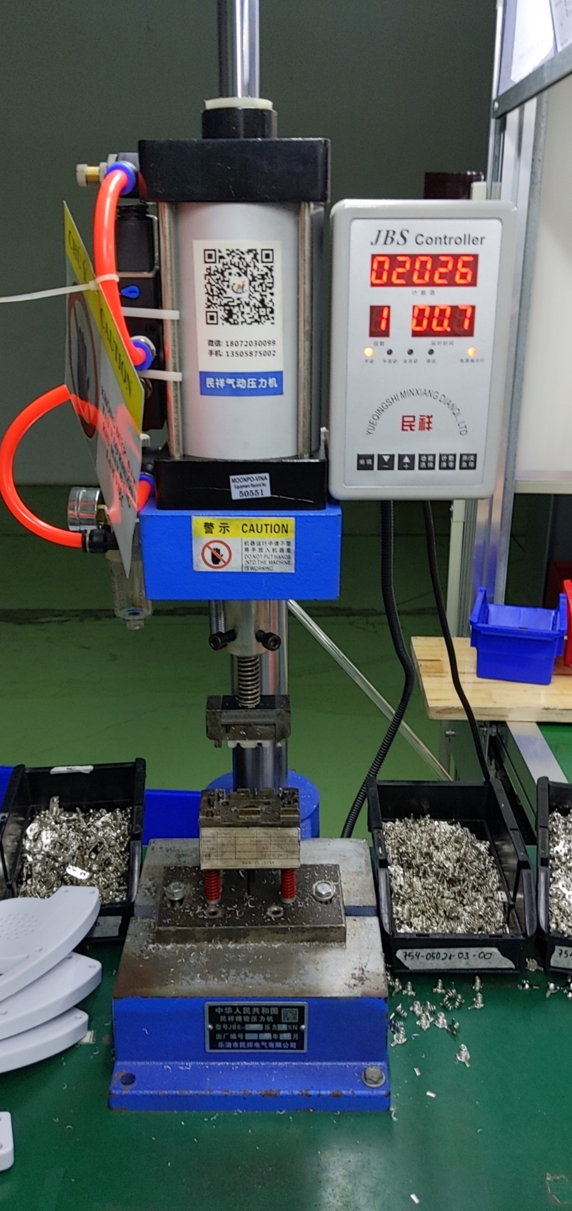
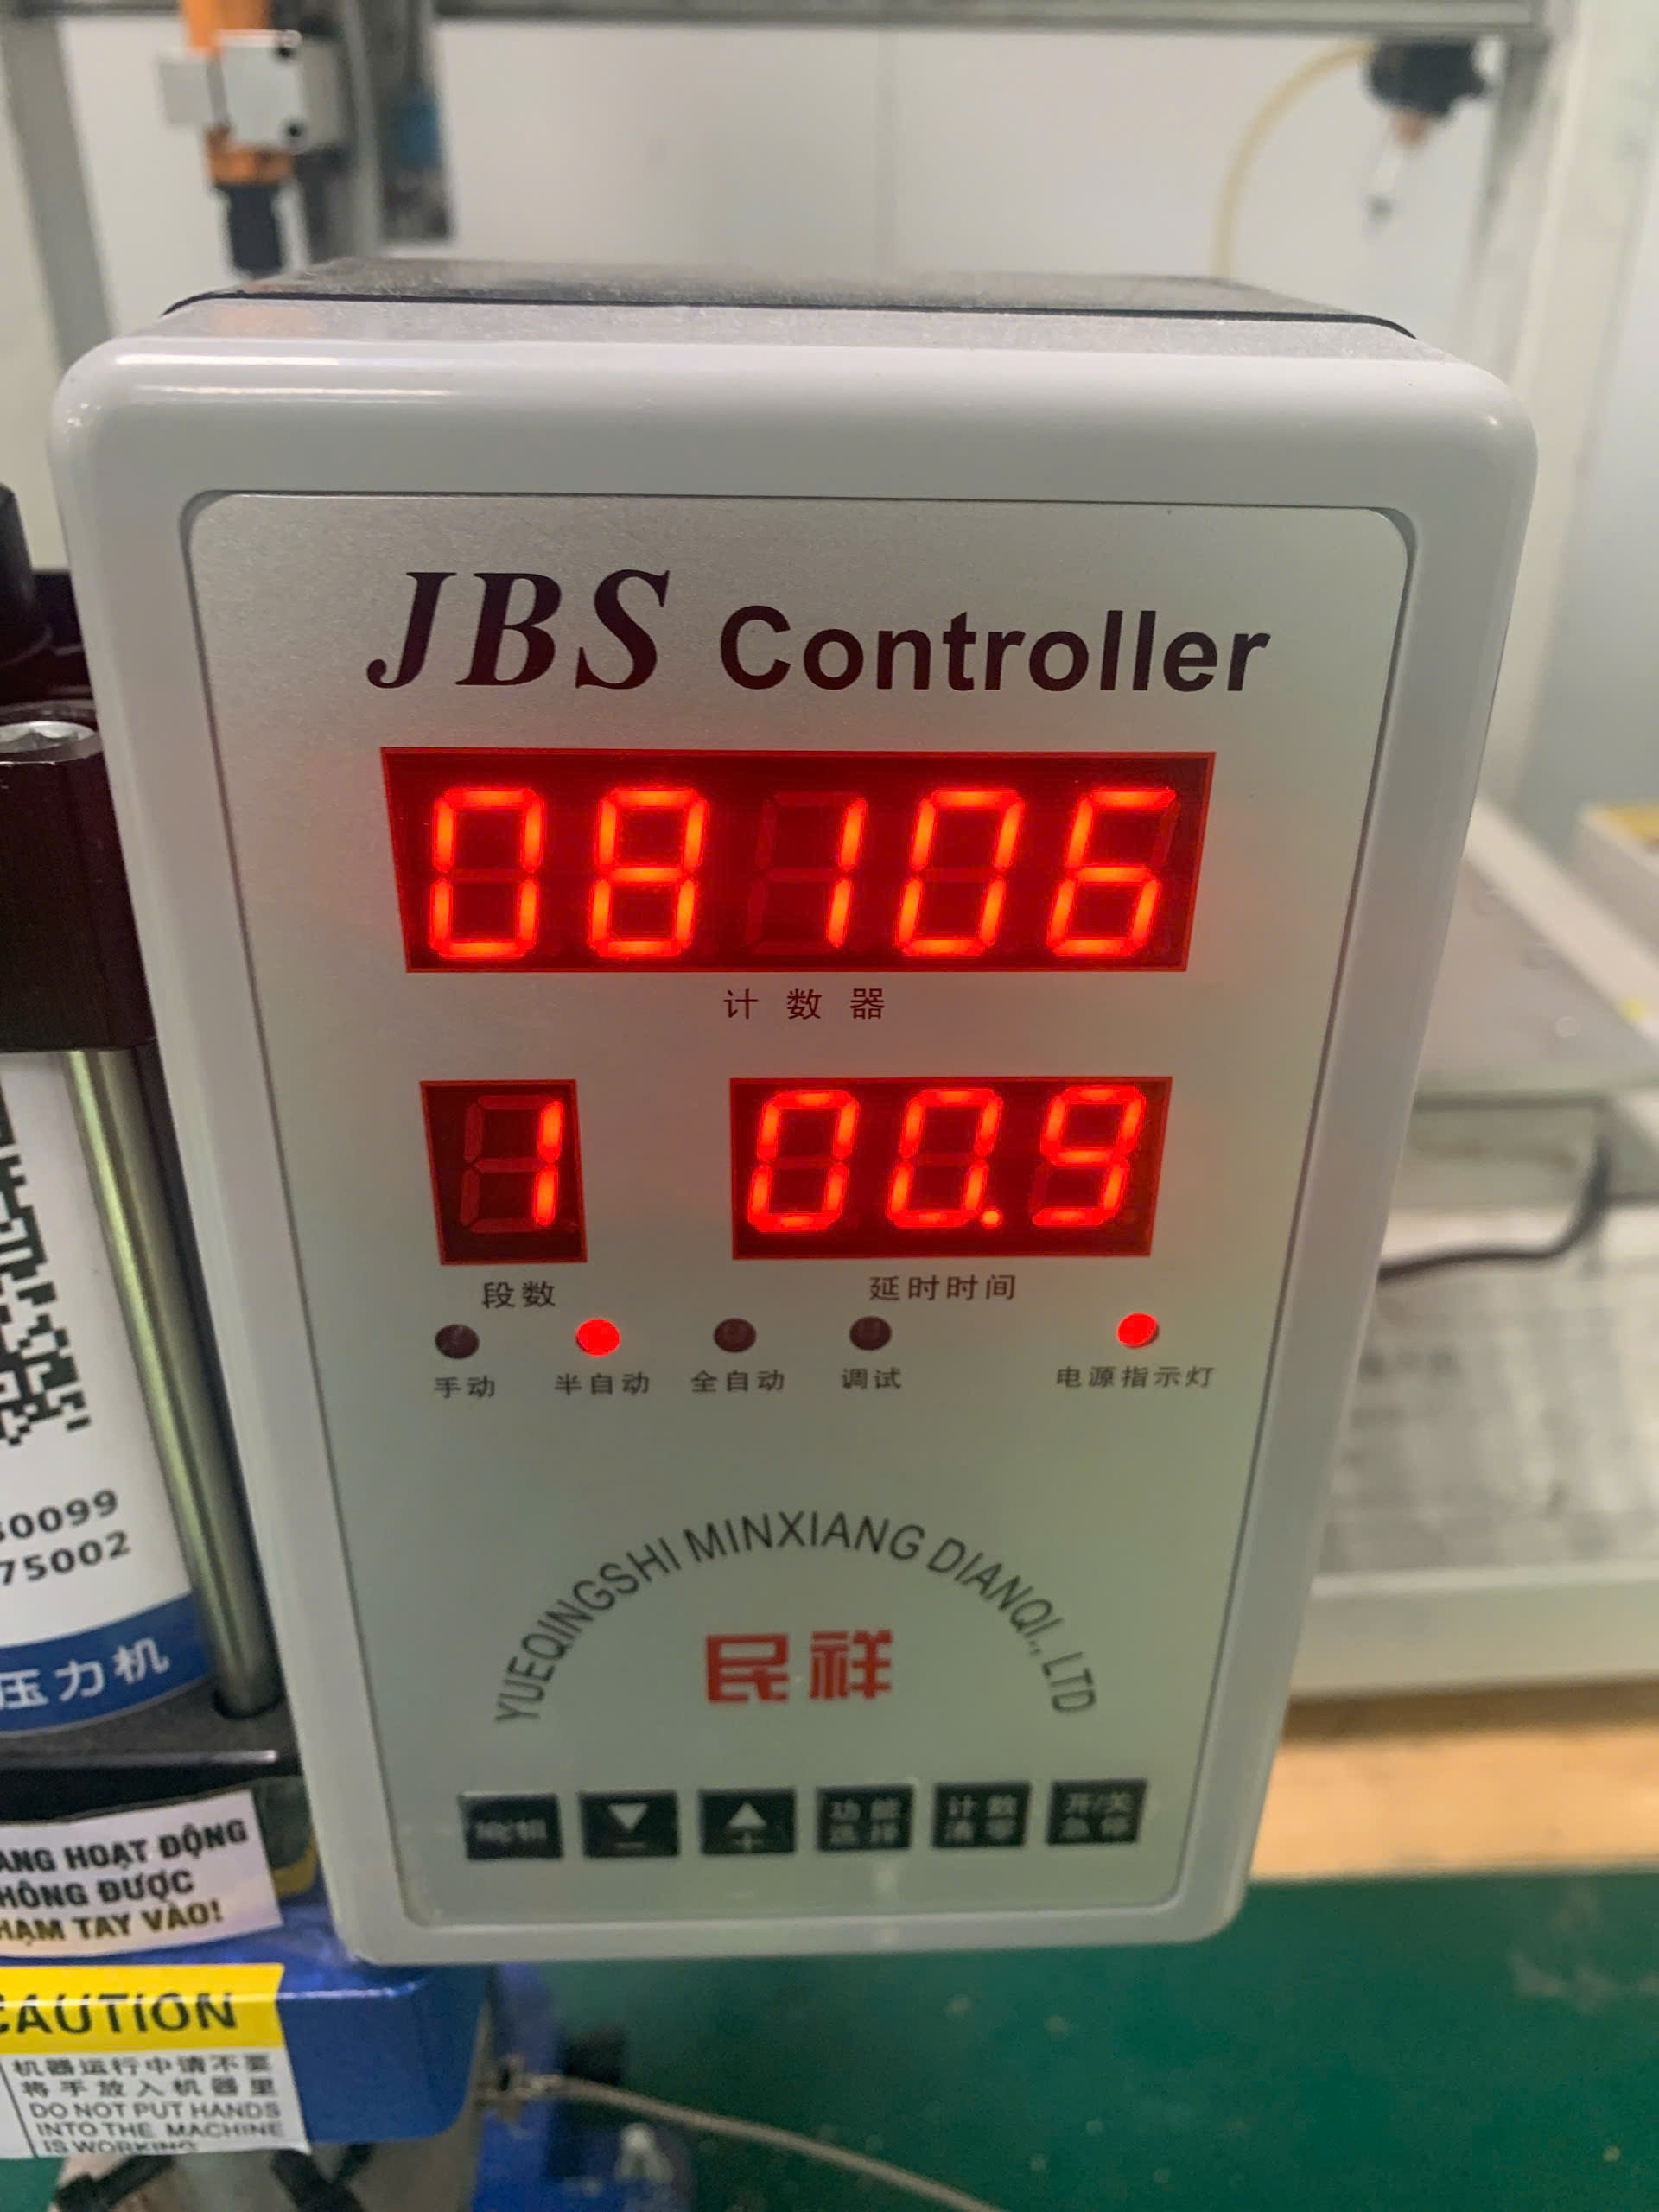
Hướng Dẫn Sử Dụng Máy Dập Khí Nén JBS Controller
1. Bộ điều khiển khí nén.
STT | TÊN | CHỨC NĂNG
1 | 计数器 (Kế số khí) | Bộ đếm số lần dập / sản lượng.
2 | 段数 (Đoạn số) | Số giai đoạn / Bước làm việc
3 | 延时时间 | Thời gian trễ / Thời gian giữ ép
4 | 手动 (Thủ động) | Chế độ tay (nhấn giữ bàn đạp/nút nhấn thì xilanh ép xuống, nhả ra thì rút về).
5 | 半自动 (Bán tự động) | Chế độ bán tự động (đang sáng đèn) – thường là bấm nút kích hoạt (hoặc đạp cóc), xilanh ép xuống, giữ đủ thời gian số giây theo cài đặt rồi tự động rút lên và dừng lại.
6 | 全自动 (Toàn tự động) | Chế độ chạy liên tục tự động theo chu kỳ lặp lại.
7 | 调试 (Điều thí) | Chế độ căn chỉnh, test máy hoặc setup cữ.
8 | 电源指示灯 | Đèn báo nguồn
2. Chức năng các nút bấm cơ bản.
- Nút 1 (设置 / SET): Cài đặt thông số (thời gian giữ trễ, chuyển bước đoạn).
- Nút 2 (Mũi tên xuống): Giảm giá trị cài đặt.
- Nút 3 (Mũi tên lên): Tăng giá trị cài đặt.
- Nút 4 (功能选择 - Chức năng tuyển trạch): Chọn chế độ hoạt động (bấm để chuyển qua lại giữa các chế độ: Thủ công,Bán tự động ,Tự động,Chạy thử).
- Nút 5 (计数清零 - Kế số thanh linh): Reset bộ đếm số lượng về 0 (00000).
- Nút 6 (开/关 急停 - Khai/Quan Cấp đình): Bật / Tắt nguồn hoặc Dừng khẩn cấp / Dừng chu kỳ ép.
3. Cách sử dụng và cài đặt cơ bản.
3.1 Chuyển chế độ hoạt động:
- Bấm nút 功能选择 (nút thứ 4) để chọn chế độ mong muốn (khuyên dùng 半自动 - Bán tự động để đạp cóc/bấm nút 2 tay dập từng cái cho an toàn).
3.2 Cài đặt thời gian giữ ép (延时时间):
- Nhấn nút 设置 (SET) (nút số 1). Màn hình thời gian 00.9 sẽ nhấp nháy.
- Nhấn nút mũi tên lên/xuống để tăng/giảm thời gian giữ khuôn ép xuống (tính bằng giây).
- Nhấn lại SET để lưu cấu hình.
3.3 Reset bộ đếm về 0 khi bắt đầu ca/lô mới:
- Nhấn nút 计数清零 (nút thứ 5). Nếu bấm một chạm không ăn, hãy nhấn giữ 2–3 giây để bộ đếm nhảy về ( 00000 ) .
3.4 Lưu ý an toàn khi sử dụng .
- Tuyệt đối không đưa tay vào vùng ép: Đúng theo biển cảnh báo dán ngay dưới bộ điều khiển (“Đang Hoạt Động Không Được Chạm Tay Vào!” và “DO NOT PUT HANDS INTO THE MACHINE IS WORKING”), không dùng tay để gá, chỉnh hoặc giữ phôi khi đầu ép đang chuyển động xuống.
- Dùng dụng cụ phụ trợ: Khi gá đặt chi tiết nhỏ hoặc lấy phôi kẹt, luôn sử dụng nhíp gắp, kẹp cơ khí hoặc đồ gá chuyên dụng thay vì dùng tay trần.

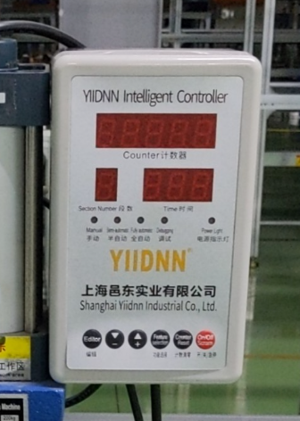
Hướng Dẫn Sử Dụng Máy Dập Khí Nén YIIDNN Intelligent Controller
1. Bộ điều khiển khí nén.
STT | TÊN | CHỨC NĂNG
1 | Màn hình LED hàng trên (Counter / 计数器) | Bộ đếm số lần ép/sản phẩm. Đếm tiến mỗi khi máy hoàn thành một chu trình ép.
2 | Màn hình LED nhỏ bên trái (Section Number / 段数) | Số bước/giai đoạn ép trong một chu trình (thông thường cài mặc định là 1) .
3 | Màn hình LED bên phải (Time / 时间) | Thời gian trễ giữ khuôn ép (đơn vị thường là giây s hoặc 0.1s).
4 | Manual / 手动 (Thủ công) | Ép bằng tay (nhấn giữ nút/cóc thì xilanh ép xuống, thả ra xilanh rút về ngay).
5 | Semi-automatic / 半自动 (Bán tự động) | Nhấn kích hoạt một lần (bàn đạp cóc hoặc nút bấm 2 tay) →Xilanh ép xuống →Giữ đủ thời gian cài đặt → Tự động rút về và dừng chu kỳ.
6 | Full-automatic / 全自动 (Tự động hoàn toàn) | Máy tự dập lặp đi lặp lại liên tục theo chu kỳ trễ định sẵn mà không cần thao tác bấm từng lần.
7 | Debugging / 调试 (Căn chỉnh/Chạy thử) | Dùng để test cữ, chỉnh hạ dao hoặc bảo dưỡng xilanh mà không nhảy bộ đếm.

2. Chức năng hệ thống phím bấm.
- Nút 1 Editor / 编辑 : Vào/thoát chế độ cài đặt thông số (thời gian giữ ép, bước đoạn).
- Nút 2 (Mũi tên xuống): Giảm giá trị cài đặt.
- Nút 3 (Mũi tên lên): Tăng giá trị cài đặt.
- Nút 4 Function Selection / 功能选择 : Đổi chế độ hoạt động (chuyển đổi qua lại giữa Manual → Semi-automatic → Full-automatic → Debugging).
- Nút 5 Counter Reset / 计数清零 : Đưa bộ đếm sản lượng hàng trên về 00000.
- Nút 6 On/Off / 急停 : Bật/Tắt chu trình hoặc Dừng khẩn cấp (xilanh lập tức thu về trạng thái ban đầu).
3. Hướng dẫn vận hành chi tiết.
3.1 Chọn chế độ làm việc .
- Nhấn nút 功能选择 (Function Selection) từng lần để đèn LED trạng thái nhảy đến chế độ mong muốn .
- Trong sản xuất lắp ráp tiêu chuẩn, luôn để ở chế độ Semi-automatic / 半自动 (Bán tự động) để công nhân gá phôi xong mới kích hoạt, đảm bảo an toàn thao tác.
- Khi căn chỉnh jig hoặc kiểm tra hành trình cơ khí, chuyển sang chế độ 调试 (Debugging) hoặc 手动 (Manual).
3.2 Cài đặt thời gian giữ ép (Time / 时间)
- Nhấn nút Editor / 编辑 một lần.
- Màn hình hiển thị số ở ô Time / 时间 sẽ nhấp nháy.
- Nhấn mũi tên lên để tăng hoặc mũi tên xuống để giảm thời gian ép giữ mong muốn (ví dụ: 01.0 tương ứng giữ ép 1 giây).
- Nếu thiết bị yêu cầu lưu đoạn (Section Number), tiếp tục bấm Editor để kiểm tra giá trị đoạn (mặc định để 1).
- Nhấn nút Editor / 编辑 lần cuối để xác nhận và lưu giá trị cài đặt (màn hình hết nhấp nháy).
3.3 Reset bộ đếm số lượng khi vào ca / đổi mã hàng
- Nhấn giữ nút Counter Reset / 计数清零 khoảng 2 đến 3 giây.
- Dãy số trên màn hình Counter / 计数器 sẽ nhảy về 00000 để bắt đầu tính mẻ mới.
3.4 Lưu ý an toàn khi sử dụng .
- Khi xilanh đang ép xuống hoặc máy đang ở chế độ chạy tự động, tuyệt đối không đưa tay vào vùng làm việc của đầu dập bên dưới (đúng theo cảnh báo dán trên thân máy: 请勿将手伸入工作区 / Do not reach into the working area).
- Trường hợp bị kẹt phôi, gá phôi lệch hoặc cần ngắt chu trình dập ngay lập tức, bấm trực tiếp nút đỏ 急停 (On/Off - Emergency Stop) bên phải cùng để xilanh lập tức rút lên.
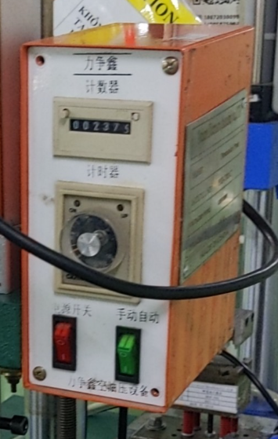
Hướng Dẫn Sử Dụng Máy Dập Khí Nén Dạng Cơ
1. Ý nghĩa và chức năng các bộ phận trên mặt tủ
1.1 Phần trên cùng (Bộ đếm cơ - 计数器 / Kế số khí)
- Chức năng: Đếm số lần máy ép thực hiện dập (đếm sản lượng chi tiết hoàn thành).
- Hiện thị: Đang hiển thị số 002375 (đã dập được 2.375 lần).
- Thanh gạt bên hông/nút nhỏ (bên trái ô số): Thanh gạt cơ học dùng để reset chỉ số về 000000.
1.2 Phần giữa (Bộ định thời gian - 计时器 / Kế thời khí)
- Thiết bị: Rơ-le thời gian dạng núm xoay kim chỉ (analog timer).
- Chức năng: Điều chỉnh thời gian giữ ép / thời gian trễ của xilanh trước khi rút lên (tính theo giây).
- Đèn chỉ thị trên rơ-le: Có 2 đèn nhỏ báo trạng thái nguồn (ON) và trạng thái đóng ngắt/đang đếm thời gian (UP).

1.3 Phần dưới (Hệ thống công tắc điều khiển)
- Công tắc đỏ bên trái (电源开关 - Điện nguyên khai quan): Công tắc nguồn chính (ON/OFF) đóng/ngắt điện cấp cho bộ điều khiển.
- Công tắc xanh bên phải (手动自动 - Thủ động tự động): Công tắc gạt chọn chế độ hoạt động:
- 手动 (Thủ công / Bằng tay): Dùng để test cữ, chỉnh khuôn hoặc gá phôi (nhấn giữ nút dập thì xilanh xuống, nhả ra thì rút về).
- 自动 (Tự động / Bán tự động): Khi kích hoạt (đạp cóc hoặc bấm nút dập 2 tay), xilanh ép xuống → giữ khuôn theo đúng thời gian cài trên rơ-le→ tự động thu xilanh về vị trí trên cùng.
2. Cách sử dụng chi tiết từng bước
2.1 Khởi động và cấp nguồn
- Kiểm tra van khí nén cấp vào máy (đảm bảo đồng hồ áp suất đạt từ 4 – 6 bar).
- Bật công tắc đỏ 电源开关 (Nguồn) sang vị trí ON (I). Đèn báo trên rơ-le thời gian sẽ sáng.
2.2 Cài đặt thời gian giữ khuôn ép (计时器)
- Dùng tay vặn nhẹ núm xoay kim chỉ trên rơ-le thời gian đến giá trị mong muốn:
- Ví dụ: Vặn kim chỉ vào số 1 → xilanh sẽ giữ lực ép trong 1 giây rồi mới rút về.
- Lưu ý: Kiểm tra đơn vị thời gian (thường có công tắc gạt nhỏ chọn đơn vị S - giây, M - phút bên cạnh rơ-le; với máy dập ép chuẩn chỉ cần cài ở thang giây S).
2.3 Lựa chọn chế độ vận hành
- Khi chỉnh cữ/thay jig/kiểm tra hành trình:
- Bật công tắc xanh sang vị trí 手动 (Thủ công).
- Bấm thử bàn đạp hoặc nút bấm để xem đầu ép xuống/lên, kiểm tra độ vuông góc và điểm tì của khuôn.
- Khi vào sản xuất bình thường:
- Bật công tắc xanh sang vị trí 自动 (Tự động / Bán tự động).
- Công nhân đặt phôi vào đồ gá → kích hoạt bàn đạp/nút ấn → xilanh tự động ép xuống, giữ đủ số giây đã chỉnh, sau đó tự hồi về → bộ đếm cơ nhảy thêm 1 số.
2.4 Reset bộ đếm số lượng (khi vào ca hoặc đổi lô phôi)
- Gạt thanh gạt cơ nhỏ nằm sát cạnh bên trái của cụm số 计数器 xuống (hoặc xoay nút vặn bên hông cụm đếm tùy thiết kế) để tất cả các vòng số nhảy trở về 000000.
3. Lưu ý an toàn khi thao tác
- Không chạm tay vào vùng chuyển động của xilanh: Giữ đúng khoảng cách an toàn; nếu chi tiết nhỏ, bắt buộc dùng kẹp hoặc nhíp định vị phôi.
- Tắt nguồn công tắc đỏ (电源开关) và khóa van khí: Bắt buộc thực hiện thao tác này trước khi tháo lắp đầu dao, thay khuôn hoặc sửa chữa cơ khí để tránh việc đạp nhầm cóc làm xilanh dập xuống bất ngờ.

